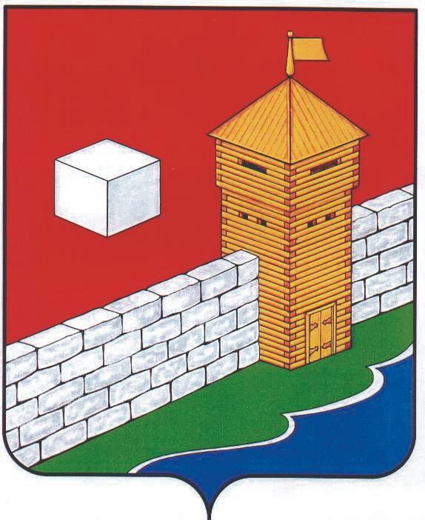
УПФР в Еткульском районе
Челябинской области
2-12-42, www.admetkul.ru

В 2012 году программа государственной поддержки семей, в которых появился второй ребенок*, отмечает свое пятилетие.
Самое популярное направление использования государственных средств – погашение жилищных кредитов и займов.
Отметим, что в соответствии с недавно принятым законодательством** владелицы сертификатов, направившие средства материнского капитала на накопительную часть пенсии, смогут при выходе на пенсию получить эти средства в виде срочной выплаты. Ее продолжительность определяет сам гражданин, но она не может быть менее 10 лет.
Особенностью срочной пенсионной выплаты является то, что если гражданин умирает после назначения ему такой выплаты, невыплаченный остаток средств вправе получить его правопреемники. В этом случае остаток средств материнского капитала, а также доход от их инвестирования, будет выплачен правопреемникам по сертификату на материнский капитал – отцу ребенка или непосредственно самому ребенку (детям).
Также напоминаем, что с недавнего времени семьи-капиталисты могут направить полученные от государства средства на оплату не только обучения, но и на содержание ребенка в образовательном учреждении.

* Федеральный закон № 256-ФЗ от 29.12.2006 «О дополнительных мерах государственной поддержки семей, имеющих детей».
** Федеральный закон от 30 ноября 2011 года №360-ФЗ «О порядке финансирования выплат за счет средств пенсионных накоплений».

